DALARNA INFOSITE

En digital informationsplattform för Dalarna

Gruppnummer: 5
Gruppmedlemmar:
• Ali Adrian Nasrat
• Christian Rubio
• Douglas Holmberg
• Evin Aslan
• Patric Wangenfors
• Sofia Gustafsson

Förstudie

Bakgrund
Investeringsbolaget Kristina AB ser en affärsmöjlighet i att skapa en informationssite för Dalarna. Syftet är att
- Främja samverkan inom regionen.
- Informera om områdets möjligheter för turism, boende och näringsliv.
- Skapa en plattform som kan vidareutvecklas och eventuellt säljas i framtiden.
Kristina AB fungerar som uppdragsgivare och finansiär av projektet men saknar en egen IT-avdelning.

Intressentanalys
Intressent | Behov/Intresse | Påverkan | Kommunikation
Kristina AB | Skapa en hållbar och attraktiv informationssite för Dalarna | Hög | Regelbundna avstämningar och rapportering
Kommuner | Marknadsföra regionen, tillgängliggöra samhällsinformation | Hög | Möten, samarbetsavtal
Turismsektorn | Få en kanal för att locka besökare och förstärka varumärket | Hög | Partnerskap, annonsering
Boende och näringsliv | Profilera Dalarna som en attraktiv plats att bo och verka i | Medel | Intervjuer, undersökningar
Besökare | Tillgång till aktuell information om regionen | Hög | Användarundersökningar, feedbacksystem

Visionsdokument

Vision
Att skapa en modern och informativ webbplats som fungerar som en central hubb för information om Dalarna.
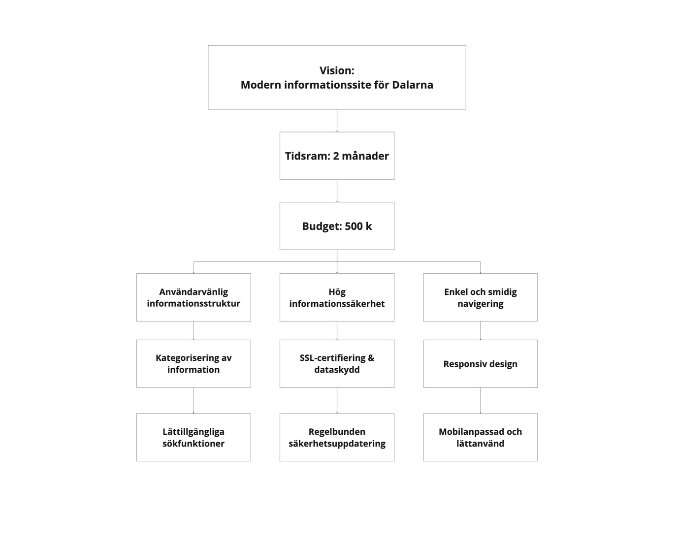

Mål
- En tillgänglig, responsiv och informativ webbplats.
- Integration med externa resurser som Visit Dalarna och kommunala informationskällor.
- En flexibel plattform som kan vidareutvecklas och anpassas efter behov.

Tid och Budget
- Projektets genomförande: 2 månader
- Budget: 500 tusen kronor

Kommunikationsplan
Kommunikation | Målgrupp | Kanal | Frekvens
Projektstatus | Kristina AB | Möten, rapporter | Varje vecka
Utvecklingsuppdateringar | Kommuner, näringsliv | Nyhetsbrev, webbforum | Kvartalsvis
Användarinvolvering | Besökare, turismaktörer | Undersökningar, sociala medier | Löpande

Planering och Färdplan
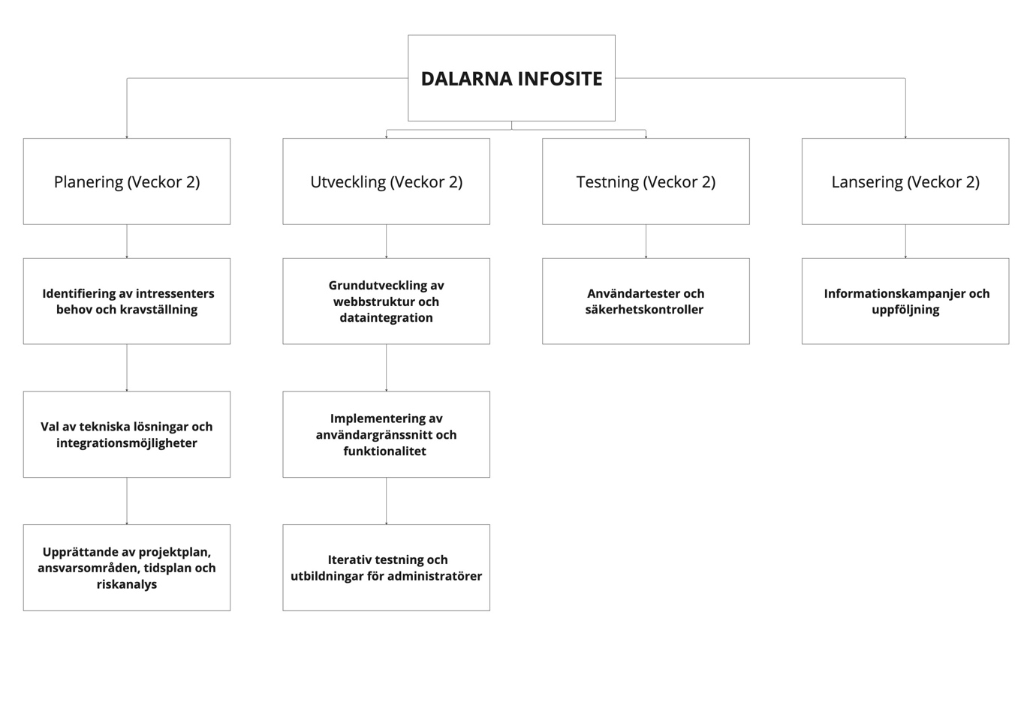

Produktuppdelning och planering (PBS)
För att säkerställa en genomförbar och hållbar implementering av DALARNA INFOSITE baseras planeringen på en detaljerad intressentanalys och verksamhetens identifierade behov. Detta skapar en stabil grund för en välfungerande teknisk lösning.

Huvudmål:
Implementera en modern och informativ webbplats för Dalarna som fungerar som en central hubb för information om regionen och främjar samverkan.
- Informationsplattform: En överskådlig webbplats med kategoriserad information om Dalarna, inklusive turism, kommuner, boende och näringsliv.
- Användarvänlig design: Responsiv och mobilanpassad design för att optimera användarupplevelsen.
- Interaktiva funktioner: Integration av interaktiva kartor, evenemangskalendrar och filtreringsverktyg för att underlätta informationssökning.
- Datahantering och integration: Ett system för att hantera och uppdatera information, inklusive API-integration med existerande informationskällor som Visit Dalarna och kommunala databaser.
- Användargenererat innehåll: Funktioner som låter användare lämna recensioner, föreslå evenemang och dela erfarenheter.
- Säkerhet och prestanda: SSL-certifiering, GDPR-anpassning och regelbundna uppdateringar för att skydda användardata och optimera prestanda.
- Uppföljning och analys: Verktyg för att analysera användarstatistik och beteenden för att kontinuerligt förbättra webbplatsen.

Projektfaser och tidsram

Fas 1: Planering (Veckor 2)
- Identifiering av intressenters behov
- Teknisk kravspecifikation
- Val av plattform och ramverk

Fas 2: Utveckling (Veckor 2)
- Design och frontend-utveckling
- Backend-struktur och databasuppsättning
- Integration av externa resurser
- Testning och iteration

Fas 3: Testning (Veckor 2)
- Användartester och feedback
- Buggrättningar och optimering

Fas 4: Lansering (Veckor 2)
- Officiell lansering
- Marknadsföring och informationskampanjer
- Uppföljning och analys

Leveransplan

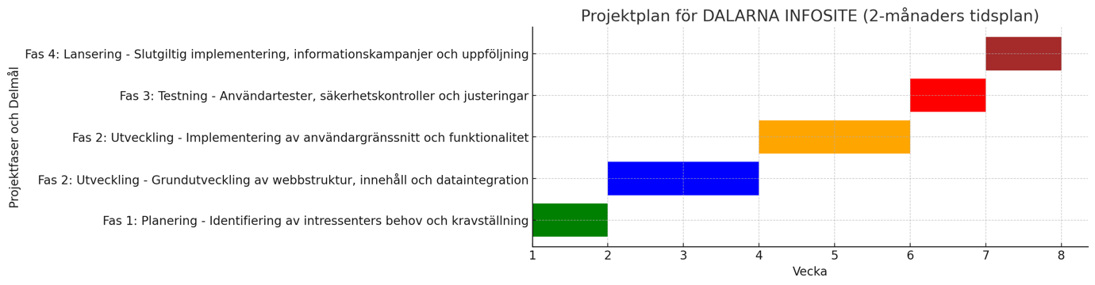
Leverabel | Ansvarig | Deadline
Förstudie | Projektledare | Månad 1
Prototyp | Utvecklingsteam | Månad 1
Beta-version | Testgrupp | Månad 2
Lansering | Hela teamet | Månad 2

Sprintplan

Produktbacklogg

Användarhistorier (AH)
Sprint | Namn | Kommentar | Estimat | Källa
AH 0 | Sprint 0 | Integration med Visit Dalarna och kommunala informationsdatabaser för att samla relevant information | 1 vecka | Team 1
AH 1 | Sprint 0 | Strukturering av informationskategorier för att säkerställa en lättnavigerad webbplats | 2 veckor | Team 1
AH 2 | Sprint 0 | Utveckling av sök- och filtreringsfunktioner för att optimera användarupplevelsen | 2 veckor | Team 2
AH 3 | Sprint 0 | Implementering av interaktiva kartor och evenemangskalender | 1 vecka | Team 2
AH 4 | Sprint 0 | Säkerhet och prestandaoptimering, inklusive SSL-certifiering och GDPR-anpassning | 1 vecka | Team 1
AH 5 | Sprint 0 | Utbildning av administratörer för att hantera innehåll och uppdateringar | 1 vecka | Team 2

Användarhistorier (AH)
- Vi vill få en förbättrad integration med Visit Dalarna och kommunala informationsdatabaser: Skapa kontaktvägar och utveckla samarbeten för att säkerställa aktuell och pålitlig information.
- Vi vill kunna strukturera informationskategorier bättre: Möjliggöra en lättnavigerad webbplats med tydliga sektioner för turism, boende, näringsliv och evenemang.
- Som besökare vill jag kunna söka och filtrera information snabbt: Implementera avancerade sök- och filtreringsfunktioner för att enkelt hitta relevant innehåll.
- Vi vill få en mer interaktiv webbplats: Integrera interaktiva kartor och evenemangskalender för att förbättra användarupplevelsen.
- Vi vill säkerställa hög säkerhet och prestanda: Implementera SSL-certifiering, GDPR-anpassning och regelbundna prestandauppdateringar.
- Som administratör vill jag kunna hantera innehåll smidigt: Utveckla ett användarvänligt administrationsverktyg för att enkelt uppdatera och moderera innehåll.

Daglig Plan (Scrum)
- Dagligt SCRUM-möte (15 min)
  - Genomgång av status och eventuella hinder
- Arbetsuppgifter
  - Tilldelning av uppgifter enligt sprint-backlog
- Ansvarsfördelning
  - Scrum Master leder processen
  - Produktägare hanterar prioriteringar
  - Utvecklare genomför kodning och testning
- Daglig uppföljning
  - Sprintbackloggen justeras vid behov
  - Dokumentation av framsteg och beslut

Daglig Plan - Sprint Backlog

Aktiviteter och Ansvar
Uppgift | Beskrivning | Kommentar | Prio | Ansvar | Tidsuppskattning
AH3 U0 | Integration med Visit Dalarna och kommunala informationsdatabaser | En del av informationsstrategin för att säkerställa aktuell data | H | AN | 4 dagar
AH3 U1 | Strukturering av informationskategorier | Möjliggöra en lättnavigerad webbplats för besökare | H | PW | 5 dagar
AH3 U2 | Utveckling av sök- och filtreringsfunktioner | Implementera avancerade sök- och filtreringsverktyg för enkel navigering | M | EA | 4 dagar
AH3 U3 | Implementering av interaktiva kartor och evenemangskalender | Skapa ett mer engagerande och informativt användargränssnitt | H | CR | 3 dagar
AH3 U4 | Säkerhets- och prestandaoptimering | SSL-certifiering, GDPR-anpassning och prestandaförbättringar | M | SG | 3 dagar

Prioriteringsnivåer
- H (Hög prioritet): Måste genomföras omgående.
- M (Medium prioritet): Viktigt men kan planeras in.
- L (Låg prioritet): Kan genomföras vid tillfälle.

Roller och Ansvar
- Scrum Master: Leder dagliga möten och ser till att sprintplaneringen hålls.
- Produktägare: Prioriterar backloggen och hanterar vägledning.
- Teammedlemmar: Ansvarar för att genomföra tilldelade uppgifter och rapportera framsteg.

Daglig Uppföljning
- Justering av sprintbackloggen vid behov
- Dokumentation av framsteg och beslut
Genomförande

Genomförandet av DALARNA INFOSITE syftar till att utveckla en digital informationsplattform för Dalarna som främjar samverkan och ger besökare, boende och företag relevant information. Projektet genomförs i sprintar enligt Scrum-metoden för att möjliggöra flexibilitet och effektiv utveckling.

2. Sprintplan

Sprint 1 - Grundläggande funktioner
Mål: Skapa en grundläggande webbplattform med basfunktioner för information och navigation.

ID | Uppgift | Beskrivning | Prioritet | Ansvarig | Status
S1 | Baswebbplats & struktur | Skapa en responsiv webbplats och första layouten | Hög | Team 1 | Avslutad
S1 | Databas & API-integration | Implementera anslutningar till Visit Dalarna m.fl. | Hög | Team 2 | Påbörjad
S1 | Användarregistrering & inloggning | Utveckla konto- och behörighetssystem | Medel | Team 1 | Påbörjad
S1 | Sök- och filtreringsfunktioner | Implementera avancerad sökning av information | Hög | Team 2 | Ej påbörjad

Sprint 2 - Utökad funktionalitet och testning
Mål: Testa och optimera plattformen samt lägga till interaktiva funktioner.

ID | Uppgift | Beskrivning | Prioritet | Ansvarig | Status
S2 | Testning & feedback | Användartester och justering av UI/UX | Hög | Team 1 | Ej påbörjad
S2 | Evenemangskalender | Utveckla ett verktyg för evenemang & aktiviteter | Medel | Team 2 | Ej påbörjad
S2 | Kartintegration | Lägga till interaktiva kartor med platser & vägar | Medel | Team 1 | Ej påbörjad
S2 | Användargenererat innehåll | Införa recensioner & betygsättning | Medel | Team 2 | Ej påbörjad

3. Beslutslogg
Datum | Beslut | Motivering | Ansvarig
2025-04-01 | Prioritera integration med Visit Dalarna | Viktigaste källan för turistinformation | Projektgruppen
2025-04-05 | Justering av UX-design för sökfunktioner | Förbättra användarupplevelsen | UI/UX-teamet
2025-04-10 | Användartester planerade till Sprint 2 | Säkerställa stabilitet och användbarhet | Testgruppen
2025-04-15 | Lägga till flerspråksstöd | Öka tillgänglighet för internationella besökare | Utvecklingsteam

4. Erfarenheter och Reflektion
Efter avslutad Sprint 1 och 2 samlades teamet för att utvärdera processen.
Bra:
- Tydligt uppdelade ansvarsområden gjorde utvecklingen effektiv.
- God kommunikation mellan utvecklingsteam och projektledare.
Mindre bra:
- Testning skedde för sent i sprinten, vilket ledde till sena buggrättningar.
- API-integrationer tog längre tid än planerat.
Förbättringar:
- Införa kontinuerliga tester under sprintens gång.
- Bättre planering av integrationer för att undvika förseningar.
- Strukturerad kommunikation mellan utveckling och testteam.
Åtgärder inför nästa projektarbete:
- Implementera ett löpande testschema parallellt med utvecklingen.
- Planera in fasta veckovisa avstämningar mellan teamen.
- Utvärdera arbetsprocessen och justera utifrån feedback.

Överlämning och Avslut
1. Slutrapport
Projektet DALARNA INFOSITE har genomförts enligt den initiala planen, där en informationsplattform för Dalarna har skapats för att främja samverkan inom regionen och ge både lokalbefolkning och besökare enkel tillgång till relevant information. Projektet har utvecklats i fyra huvudsakliga faser: planering, utveckling, testning och lansering. Nedan följer en sammanfattning av de viktigaste delarna och resultaten från projektet.
Faser:
Planering: Under den första fasen identifierades intressenters behov, tekniska krav sattes upp, och en detaljerad plan för utveckling och implementering av webbplatsen togs fram.
Utveckling: Design och utveckling av webbplatsen utfördes med fokus på användarvänlighet och teknisk robusthet. Integration av externa databaser och externa resurser som Visit Dalarna säkerställde relevant information.
Testning: I testfasen genomfördes användartester och eventuella buggar åtgärdades för att säkerställa en hög användarupplevelse och funktionalitet.
Lansering: Webbplatsen lanserades framgångsrikt och marknadsfördes genom kampanjer för att nå ut till både lokalbefolkning och turister. Vid lansering introducerades funktioner som interaktiva kartor, evenemangskalendrar och filtreringsverktyg för att maximera användarupplevelsen.
Leveranser:
En fullt fungerande, mobilanpassad och responsiv webbplats.
Integrerade externa informationskällor.
Administrationssystem för att hantera och uppdatera innehållet på webbplatsen.
2. Restlista och Förslag på Framtida Förbättringar
En restlista har sammanställts för att fånga eventuella förbättringar och framtida funktioner som kan läggas till på webbplatsen. Denna lista kan användas för fortsatt utveckling av DALARNA INFOSITE:
Förbättrad användarfeedback-system: Implementera ett mer detaljerat system för insamling av användarfeedback.
Utökad integration med fler externa databaser: Möjlighet att utöka integrationen med ytterligare externa källor för att tillhandahålla ännu mer aktuell och omfattande information.
Funktion för personaliserade användarupplevelser: Ge besökare möjlighet att skapa personliga profiler och få rekommendationer baserat på deras intressen.
Säkerhetsoptimering: Löpande uppdatering av säkerhetsfunktioner för att följa ny säkerhetspraxis och lagstiftning.
3. Överlämning till Kristina AB
Som avslut på projektet överlämnas alla tillgångar, källkod, dokumentation och en användarmanual till Kristina AB. Dokumentationen innefattar detaljer om webbplatsens struktur, användartesternas resultat och rekommendationer för framtida underhåll och uppdateringar. Den inkluderar även instruktioner för webbplatsens administrativa funktioner så att Kristina AB kan hantera innehåll och uppdateringar effektivt.
4. Slutord
Projektet DALARNA INFOSITE har varit en framgång, och den levererade plattformen uppfyller de initiala målen. Webbplatsen erbjuder en hållbar och flexibel lösning för att informera om Dalarna, och den är anpassad för vidareutveckling och eventuellt framtida försäljning. Genom samarbetet mellan projektgruppen och Kristina AB har en robust grund lagts för att säkerställa plattformens fortsatta relevans och funktionalitet.
Tack för ett väl genomfört projekt, och vi ser fram emot att följa den framtida utvecklingen av DALARNA INFOSITE.

